目录

1. 类型转换 1

2. 同种类型间的转换 1

3. 不同种类型间的转换 1

1. 类型转换

把某一个类型的数据转换成另外一个类型的数据。

类型转换可能会有内存溢出的现象。

1. 同种类型间的转换

小类型转大类型不需要强制装换，直接赋值即可。

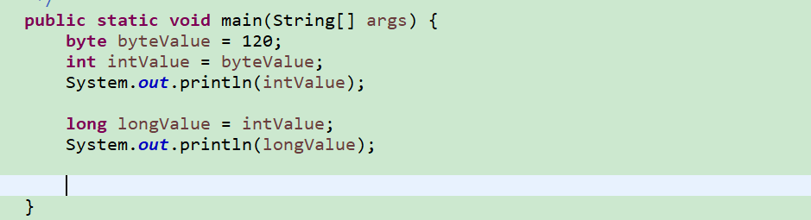

大类型转小类型，需要强制装换。

转换额格式 小类型 标识 = （小类型）大类型的值。

大类型转小类型有可能出现内存溢出。

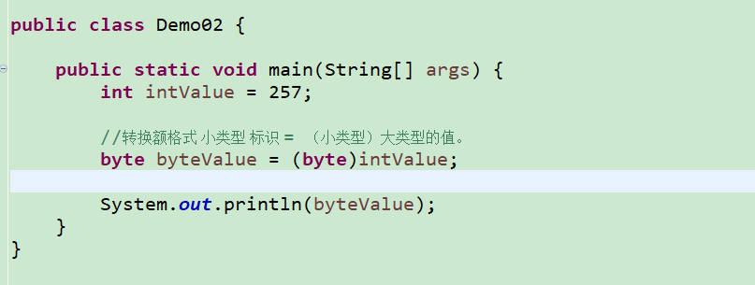

1. 不同种类型间的转换

数据类型装换成字符串类型。

通过String类自带valueOf(数据类型的值)来装换。

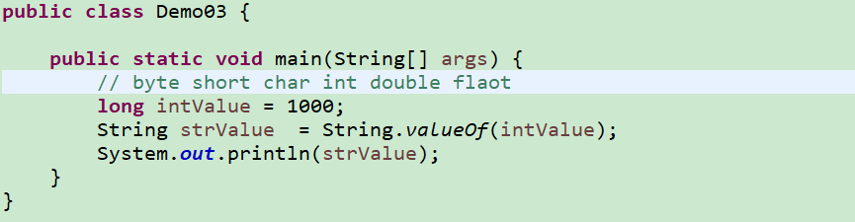

字符串类型转换成数据类型。

通过数据类型自带的xxxparse(字符串的值)方法来转换。

